Stegrande älgens bilbolag

Motortillverkning I Kövde



Ansvariga analytiker:

Joachim Johnson

klient:

Stegrande älgens bilbolag

Skogsgatan 56 intill myrstacken, 12598, Sweden

**Contents**

**Contents** 2

**1.** **Revisions** 3

**2.** **System overview / Systemöversikt** 4

**3. Funktions beskrivning** 5

**3.1. System operation modes / Driftlägen** 6

**Automode:** 6

**Felläge:** 6

**VäntLäge / idle:** 6

**3.2** **HMI / Styrpanel** 7

**3.3 Visuell Kommunication** 8

**3.4 Utrustning** 8

**4. Layout** 10

**5. IO Table** 12

**6. LarmLista** 13

**7. Bifogade dokument och bilder** 14

# **Revisions**

|  |  |  |
| --- | --- | --- |
| Revision | Datum | Beskrivning |
| 1 | 2021-04-20 | Dokument skapat och struktur upprättad |
| 2 | 2021-04-23 | Övergripande översyn samt fyllt I en del figurer |
| Inlämnad version 1.0 | 2021-04-23 | Dokument lämnas in |
| Reviderad version 1 | 2021-04-30 | Dokument reviderad på kommentarer |
| Inlämning 1 | 2021-05-09 | Dokument reviderad på kommentarer |
| Inlämning 2 | 2021-05-16 | Dokument reviderad på kommentarer |

# **System overview / Systemöversikt**

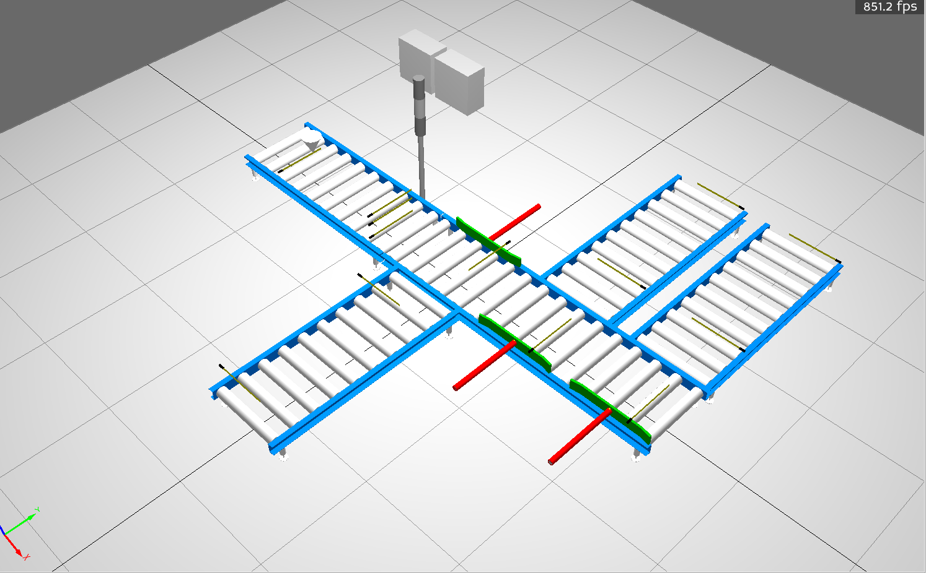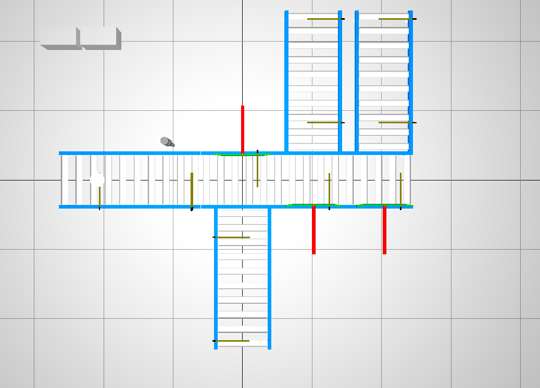

Figur 1- 3D version av systemet Figur 2 – 2D version av systemet

Det här systemet är en del av den stegrande hästen tillverkning av bilmotorer i staden kövde. Kövde är företagets stora tillverkning av dessa motorer och har stort behov av att flytta runt dessa motorer inom fabriken för tillverkningen samt flyta till lastkajen. Systemet mål är att flytta de tunga motorerna till rätt del I fabriken för vidare tillverkning eller utgående till lastkaj. Från lastkaj går till slutproduktion av de bilmodeller som har de motorer som ett motorval.

Systemet ovan är ett sorterings och transportsystem bestående av transportband, cylindrar, sensorer, HMI och ljustorn. Ett HMI med start, stop, återställningsknapp, samt display används för att kommunicera med systemet. Ett ljustorn förser systemet med visuell kommunikation.

Systemet fungerar att det går att köra det manuellt men är tänkt att köras i praktiken automatiskt. Med storleken på motorn ska avgöra om den behöver gå till en specifik plats i produktionen för mer utbyggnad eller klassas som färdig. Produkter sätts på manuellt och fellarm får manuellt återställs efter fel har uppkommit. Skriver igen produkter avgörs automatisk vart de behöver gå.

Extraheringen från systemet sker med truckar / paketeringsavdelningen som ansvarar att motorerna lastat på ett säkert och tryggt sätt (före produkten och egna, lastbilens personal) på utgående lastbil.

Motorerna ställs på vänsterdelen (Bana 1) från figurernas perspektiv från den enskilda banan, där ett av produktionsleden sätter på en av 3 typer motorer manuellt. Utifrån detta gå fram till sensorerna i slutet av banan som känner av vilken typ av motor som det är. Sparar värde på detta och väljer rätt specifik bana, väljer rätt del av programmet i systemet och använder sina motorer samt cylindrar för att köra ut de till rätt motor till rätt bana. Exakt vilka banor och motorer kan ses i figur 3 i nästa kapitel.

# **3. Funktions beskrivning**

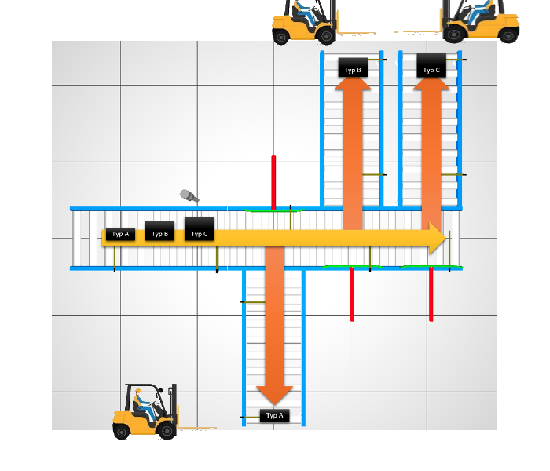

Figur 3 – Illustration av funktionsbeskrivning.

De produkter som systemet ska hantera är motorer i olika storlekar och vikt. Sortering görs på volym / storlek. Totalt är det 3 modeller av motorn i 3 olika storlekar som systemet ska klara av vid skrivande stund.

Systemet är till för att sortera ut motorer som kommer in i 3 olika storlekar. A (small / liten) B (mid / mellan) och C (big / stor) i Figur 3. Storlekarna kan komma in i systemet olika ordning med hänsyn till att alla motorer plockas av från systemet i samma takt.

Hur produkter kommer in i systemet ställs på antingen manuellt av en truckförare vid specialfall, eller i standard fall kommer motorerna från tidigare transportband från tidigare tillverkningssteg. Produkter kommer från tidigare skeden i produktionsledet.

Motorerna kommer in på banan märker systemet av att det står på banan och kör fram detta till slutet av första delen av systemet där motorn får sin klassning av lokala systemet visa 3 sensorer. Utifrån detta kommer systemet att välja vilka motorer och sensorer som ska användas för att kör det enligt figur 3.

Utifrån klassningarna kör systemet ut motorn på bana 2 och kör till rätt cylinder som trycker ut det på korrekt bana, när första sensorn på den banan känner av att det står något där kör den motorn till en produkt träffar något på det sista sensorn på valda utbanan. Vilken motor som hör till vilken utbana kan ses i figur 3.

Avställningen är sista delen i systemet som kommer efter att sista sensorn är aktiverad på valda utbanan. Produkten plockas av manuellt antingen med truckförare eller med speciell utrustning av en ständigt närvarande person. Det räknas med att det alltid kommer att finnas någon som tar han om kommande produkter / motorer. Om detta inte görs fylls systemet upp med motorer och till sist stannar tills produkterna plockas av.

Motorn behöver inte plockas av för att systemet ska fortsätta. Systemet börjar om från start vid den här delen och fortsätter att köra fram nästa motor antingen till samma utbana eller till ett av de andra utbanorna.

Vid inmatning av motorer när systemet körs och motor är i systemet kommer denna stå kvar på första banan till den i systemet kommit fram till sin rätta bana. Vid systemet är fullt på en enskild bana och systemet vill köra på mer motorer på den banan kommer systemet att stanna pga. överfyllda bana. Varje utbana kan ta emot 2st motorer på samma gång.

Systemet kan ha 2st motorer på varje bana samt 1 som väntar på att köra ut till banorna. Detta blir 7st totalt i hela systemet. Systemet kommer hantera motorerna 1 i taget.

Vid de tillfällen som produkter inte plockas bort av personalen kommer systemet stanna och vid lång tid få ett larm. Återställning sker genom att återställa systemet och sedan plocka av systemet.

Exakta steg kan ses i flödesschemat 3.5 samt en förenklad beskrivning.

## **3.1. System operation modes / Driftlägen**

**System operationer:**

### **Automode:**

Automode läget är det läget där systemet är i körandet läge där den beskrivna funktionen körs med produkterna ska köras till de positioner där det ska vara. Exakt beskrivning är i beskrivningen. Band, sortering samt transport till de positioner som produkten ska vara är helt automatiskt. Avplockning är utanför den automatiska delen där det plockas av manuellt mestadels.

Vid körning i automode kör kollar systemet för alarm i systemet. När timeoutalarm eller liknande blir detta ett alarm som stannar systemet i felläge direkt.

Via HMI kan det gå till väntläge via stoppknappen och kommer tillbaka till det här läget vid startknappen. Startknappen har som sagt en timeout på knappen.

### **Felläge:**

Felläge är när systemet upptäckt ett fel / alarm i systemet medans autoläge var i drift, När detta händer stannar alla band och inget får röra sig tills systemet har manuellt återställts från HMI.

När alarmet har tagits hand om går det återställa systemet där systemet går till väntläge och därifrån går det starta automode. Automode kan inte startas från felläge direkt.

### **VäntLäge / idle:**

Vändläget är läget där systemet har antingen precis startat eller helt enkelt startats av systemet operator genom systemets människa maskininteraktion. Inga motorer får röra sig band får röra sig medans läget är aktivt. Kan starta systemet från läget till automode vida HMI.

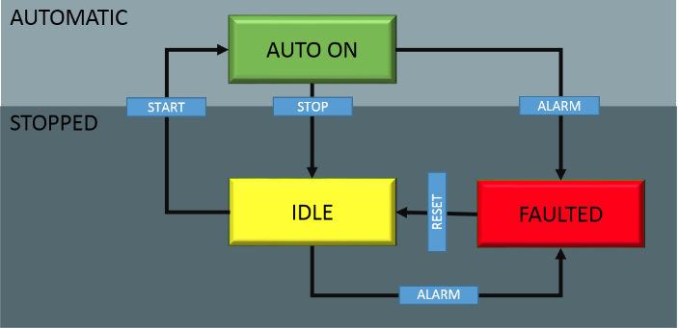

Figur 4 – Läge Illustration.

## **HMI / Styrpanel**

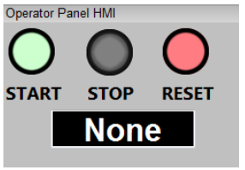

Figur 5 – HMI Styrpanel.

**- Startknapp** (Grön knapp med grönt ljus). Hålls inne i 2 sekunder för att aktiveras.

Startknapp som startartar systemets automodeläge från det sista säkra läget. Larm måste återställas från med återställningsknappen / resetknappen. Vid driftläge lyser startknappen grönt.

**- Stop Knapp** (Grå knapp, Normally closed). Ingen tid är satt då man kan behöva stoppa systemet. Har ingen lampa som lyser. Kommer alltid vara grå.

Sätter Systemet I viloläge / idle vid intryckning. Är Normaly closed för systemet där ingen kontakt ska stoppa systemet snarare än att låta systemet köra. Vid ingen kontakt är ingen elektrisk kontakt mellan styrpanel och resten av systemet.

**- Återställningsknapp / Reset** (Röd knapp med rött ljus). Hålls inne i 5 sekunder för att aktiveras.

Den här knappen får systemet att gå från felläge till väntläge efter att knappen tryckts in i tiden som angiven i titeln. Den här är till för att personer ska kunna hantera felläget. *felet måste åtgärdats för att gå från felläge till väntläge. Vid återställning utan resulterar till att gå tillbaka till felläge efter hur lång tid som det tar för det specifika larmet att återkomma.

Återställningsknappen blinkar rött vid felläge.

**- Display**

När systemet är i felläge vissas Larm beroende på specifikt larm. Annars skrivs inget ut i displayen.

## **3.3 Visuell Kommunication**

LjusFyrens Ljussignaler:

* Ljusfyren lyser grönt vid automatiskt läge.
* Ljusfyren lyser gult / oranget vid vänteläge.
* Ljusfyren lyser eller blinkar rött vid felläge.

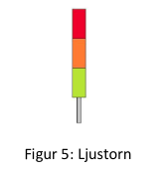

Figur 6 – illustration av ljusfyr.

## **3.4 Utrustning**

Systemet ovan är ett sorterings och transportsystem bestående av transportband, cylindrar, sensorer, HMI panel och ett ljustorn.

Mer exakt är det 5 transportbanor utrustade med sensorer i början och slut. En ljusfyr samt en sensor för att avgöra storleken på motorn.

Övrig utrustning är 2 styrskåp (EL och PLC) och självklart stommar och liknande strukturer för ljusbommar och band.

**Utrustningen för avplockning från systemet:**

Utöver detta kommer personalen som plockar av från systemet ha antingen truckar (Forklift) eller specialanpassad utrustning att hantera avplockningen från systemet.

**3.5 Flödesschema**

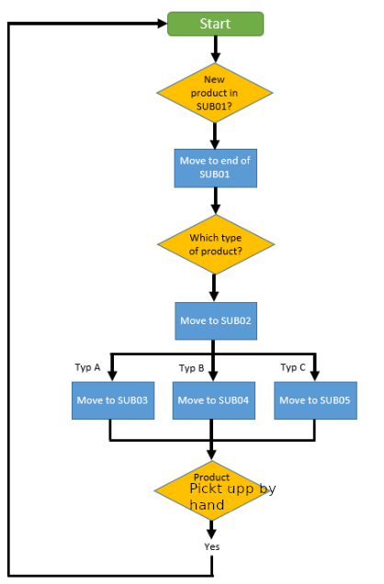

Figur 7 - Flödeschema.

Här är en illustration av flödet i systemet. Systemet börjar med ett första startsteg där systemet sätter olika inställningar för systemet och väntar på att få in en ny produkt.

Andra steget är att köra fram motorn till slutet av första banan, där en sensor som mäter av motorn och får en klassning av systemet. Utifrån klassningen ger man ett program för den klassningen.

Det programmet kommer att köra motorn till rätt cylinder på bana 2 som är den gemensamma banan för att transportera motorn. Utifrån cylinder starta och kör ut motorn till rätt bana som kör ut det till slutet av den banan.

Från sista delen av banan ska den plockas av från bandet manuellt från systemet manuellt vida personal på truckar och lyftkrokar.

# **4. Layout**

Figur 8.2. Tom Layout



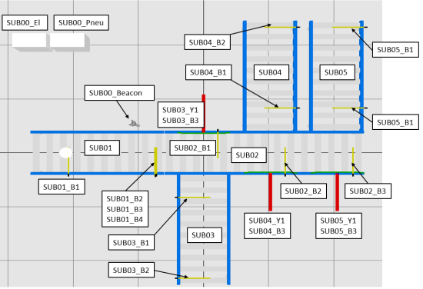Figur 8.1. Etiketter Layout

I figurerna syns hur det är uppbyggt och vart de sitter i del delar i systemet som är aktuellt för programmeraren att använda. De namn som beskrivs här är det som används i larmlistan som beskrivs nedan.

# **5. IO Table**

VAR_GLOBAL Variabler

|  |  |
| --- | --- |
| (*HMI INPUTS*) |  |
| iSUB000_S1: BOOL; | // Start button |
| iSUB000_S2: BOOL; | // Stop button |
| iSUB000_S3: BOOL; | // Reset button |
| (*HMI OUTPUTS*) |  |
| oSUB000_H1: BOOL; | // Start button lamp |
| oSUB000_H2: WORD; | // Display |
| oSUB000_H3: BOOL; | // Reset button lamp |
| (*BEACON*) |  |
| oSUB000_H4: BOOL; | // Beacon Green |
| oSUB000_H5: BOOL; | // Beacon Yellow |
| oSUB000_H6: BOOL; | // Beacon Red |
| (*SUB010*) |  |
| iSUB010_B1: BOOL; | // SUB010 Early Sensor |
| iSUB010_B2: BOOL; | // SUB010 Lower Sensor |
| iSUB010_B3: BOOL; | // SUB010 Mid Sensor |
| iSUB010_B4: BOOL; | // SUB010 High Sensor |
| oSUB010_K1: BOOL; | // SUB010 Motor Forward |
| (*SUB020*) |  |
| iSUB020_B1: BOOL; | // SUB020 Early Sensor |
| iSUB020_B2: BOOL; | // SUB020 Mid Sensor |
| iSUB020_B3: BOOL; | // SUB020 Late Sensor |
| oSUB020_K1: BOOL; | // SUB020 Motor Forward |
| (*SUB030*) |  |
| iSUB030_B1: BOOL; | // SUB030 Early Sensor |
| iSUB030_B2: BOOL; | // SUB030 Late Sensor |
| oSUB030_K1: BOOL; | // SUB030 Motor Forward |
| oSUB030_Y1: BOOL; | // SUB030 Cylinder Expand |
| iSUB030_C1_B1: BOOL; | // SUB030 Cylinder Expanded Sensor |
| (*SUB040*) |  |
| iSUB040_B1: BOOL; | // SUB040 Early Sensor |
| iSUB040_B2: BOOL; | // SUB040 Late Sensor |
| oSUB040_K1: BOOL; | // SUB040 Motor Forward |
| oSUB040_Y1: BOOL; | // SUB040 Cylinder Expand |
| iSUB040_C1_B1: BOOL; | // SUB040 Cylinder Expanded Sensor |
| (*SUB050*) |  |
| iSUB050_B1: BOOL; | // SUB050 Early Sensor |
| iSUB050_B2: BOOL; | // SUB050 Late Sensor |
| oSUB050_K1: BOOL; | // SUB050 Motor Forward |
| oSUB050_Y1: BOOL; | // SUB050 Cylinder Expand |
| iSUB050_C1_B1: BOOL; | // SUB050 Cylinder Expanded Sensor |

# **6. LarmLista**

|  |  |  |
| --- | --- | --- |
| ***alarmkod*** | ***Beskrivning*** | ***Antagliga problem*** |
| 1 | Timeout på band 1(sub 1) | Produkt har fastnat på vägen till rätt band. |
| 2 | Timeout på band 2 (sub 2) | Produkt har fastnat på vägen till rätt band. |
| 3 | Timeout på band 3 (sub 3) | Produkt har fastnat på vägen till rätt band. |
| 4 | Timeout på band 4 (sub 4) | Produkt har fastnat på vägen till rätt band. |
| 5 | Timeout på band 5 (sub 5) | Produkt har fastnat på vägen till rätt band. |
| 6 | Timeout på cylinder 1 (oSUB030_Y1/ oSUB030_c1) | Cylinder 1 har fastnat eller skjuter inte fram produkten till rätt band. |
| 7 | Timeout på cylinder 2 (oSUB040_Y1/ oSUB040_c1) | Cylinder 2 har fastnat eller skjuter inte fram produkten till rätt band. |
| 8 | Timeout på cylinder 3 (oSUB050_Y1/ oSUB030_51) | Cylinder 3 har fastnat eller skjuter inte fram produkten till rätt band. |
| 9 | Alarm för tidigt introducerad produkt, visar rätt alarmkod, går att återställa, och sekvensen slutförs vid återstart | Produkter kom in för tidigt i sorteringen. Eller att det kommer dubbla lådor samtidigt. |
| 10 | Produkt hämtas inte inom en rimlig tid (10 minuter) Timeout larm | Truckförare har för mycket att göra |

De namn som beskrivs i 4. Layout.

# **7. Bifogade dokument och bilder**